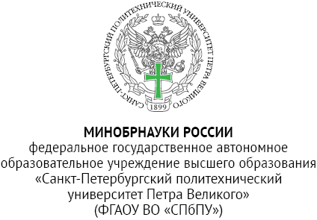В комиссию по поступлению

и выбытию активов

ФГАОУ ВО «СПбПУ»

От ______________________

(материально-ответственное лицо)

|  |  |
| --- | --- |
|  | № |
| на № | от |

**Служебная записка**

Просим рассмотреть вопрос о разукомплектации объекта нефинансовых активов (особо ценное/иное движимое имущество), числящегося за

(нужное подчеркнуть)

материальной точкой № ______, ответственное лицо: _________________________

______________________________________________________________________.

(ФИО полностью)

Таблица 1. Объект учета*

|  |  |  |  |  |  |
| --- | --- | --- | --- | --- | --- |
| № п/п | Наименование | Заводской и/или  серийный номер | Инвентарный номер | Дата принятия к учету | Балансовая стоимость, руб. |
| 1 |  |  |  |  |  |

*данные заполняются из ведомости остатков личного кабинета МОЛ

Дальнейшая эксплуатация объекта как единого комплекса конструктивно-сочлененных предметов нецелесообразна, в связи с новыми условиями использования. Конструктивные элементы объекта могут использоваться как самостоятельные единицы учета нефинансовых активов.

Приложение № 1: таблица с описанием элементов объекта учета.

Приложение № 2: копия первичного учетного документа/договора, подтверждающего стоимость каждого элемента объекта учета или расчет физической величины каждого элемента объекта учета.

|  |  |  |  |  |
| --- | --- | --- | --- | --- |
| Руководитель структурного подразделения | | | | |
|  |  |  |  |  |
| (должность) |  | (подпись) |  | (расшифровка) |
| Ответственное лицо | | | | |
|  |  |  |  |  |
| (должность) |  | (подпись) |  | (расшифровка) |

«______» _______________ 20____г.

ПРИЛОЖЕНИЕ № 1

Таблица 2. Элементы объекта учета

|  |  |  |  |  |  |  |  |  |
| --- | --- | --- | --- | --- | --- | --- | --- | --- |
| № п/п | Наименование | Марка/ модель | Заводской и/или серийный номер | Стоимость, руб./ Вес, кг* | Назначение | Характеристики | Местоположение | Объект учета: ОС/  МЗ |
| 1 |  |  |  |  |  |  |  |  |
| 2 |  |  |  |  |  |  |  |  |

*данные заполняются из первичного учетного документа или на основании расчета физической величины каждого элемента